**Informatyka laboratorium 4 RAPORT**

Instrukcja nosi tytuł „Całkowanie numeryczne równań różniczkowych zwyczajnych”. Dzięki tej instrukcji poznajemy dwie numeryczne metody całkowania tego rodzaju równań, metodę **Eulera** oraz **Rungego – Kutty 4-go rzędu.** Instrukcja zapoznaje nas ze schematami działania poszczególnych metod, przy czym funkcja obliczająca całkę z równania metodą Rungego – Kutty jest nam podana z góry.

Do wykonania mamy 5 podpunktów, a do obliczenia następujące zagadnienie początkowe:

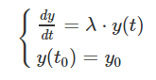

Oraz jego dokładne rozwiązanie:

.

W podpunkcie pierwszym jesteśmy proszeni o rozwiązanie podanego zagadnienia metodą Eulera, w programie jest to zaimplementowane.

Podpunkt drugi również zwraca się o rozwiązanie równania jednakże chce abyśmy zrobili to metodą Rungego – Kutty 4-ego rzędu. Program do tego celu wykorzystuje funkcję podaną nam w pliku źródłowym o nazwie rk4.cpp.

Podpunkt trzeci to prośba o wypisanie na monitorze kolejnych wartości t oraz y oraz względnych wartości błędów $ε$. Zaimplementowałem w programie tę funkcję jednak zważywszy na fakt, że ze względu na długość kroku równą 0.01, kroków było bardzo dużo i, i tak wszystkie nie mieściły się na ekranie oraz treść podpunktu czwartego postanowiłem wykasować tę funkcję z kodu.

Podpunkt czwarty każe nam tak zmodyfikować program aby obliczał całkę obiema metodami jednak dla liczby kroków równej N=2m, m $∈$ {0, 1, 2, 3, 4, 5, 6}. Chce również aby nasz program żądał od użytkownika wartości t maksymalnego, co ten robi. Oraz aby program zapisywał w pliku liczbę kroków, długość kroku oraz błędy obu metod jedynie dla ostatniego kroku czasowego.

Podpunkt piąty zdecydowanie przysporzył mi najwięcej problemów, z którymi nie udało mi się uporać. W tym podpunkcie jesteśmy proszeni o to aby sporządzić wykresy błędów obu metod w funkcji kroku h (przy wywoływaniu funkcji podane jest t, ponieważ to ono z każdym obiegiem pętli zwiększa się o t) oraz oszacować ich rzędy zbieżności. Z tym miałem największy kłopot, program co prawda rysuje wykres, jednak nie jest on taki jak można by oczekiwać, ponieważ błąd metody rk4 wychodzi 0. Spędziłem dużo czasu na doszukiwaniu się błędu, jednak nic nie znalazłem. Program pokazuje, wydaje mi się, że słuszny wykres błędu metody Eulera, na pewno bardziej prawdopodobny, niż wykres błędu metody rk4 pokazywany przez mój program. Podpunkt prosi też abyśmy policzyli rzędy ich zbieżności, nie widziałem w tym sensu, ponieważ jeden z błędów jest źle obliczany. Sprawdzałem w tej sprawie wartości y obliczanej metodą rk4 oraz analitycznie i okazało się, że wyniki są identyczne, nic więc dziwnego, że błąd wychodził 0.

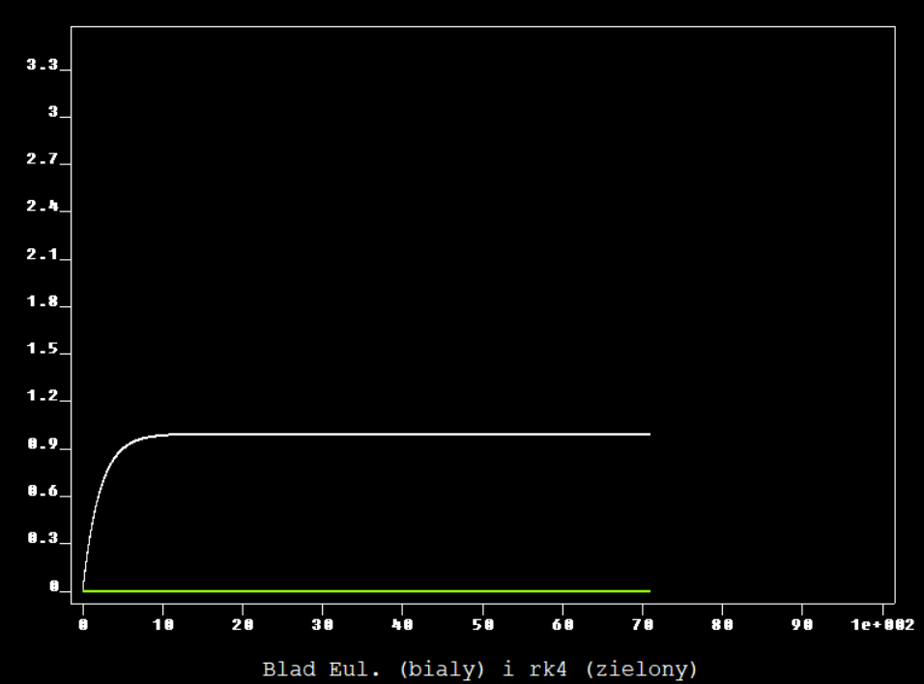

Wykres biały to wykres błędu metody Eulera, natomiast zielony – błędu metody rk4. Oprócz tego, że błąd metody rk4 równy jest stale 0 to nie wiem też dlaczego nie jestem w stanie zmusić programu do obliczania dalej niż do momentu, w którym te wykresy się kończą.

Aby sprawdzić czy mój program jest poprawny pozwoliłem sobie zapożyczyć inną funkcję, która jest wykomentowana w programie, przy użyciu jej wszystko wydaje się być w porządku.

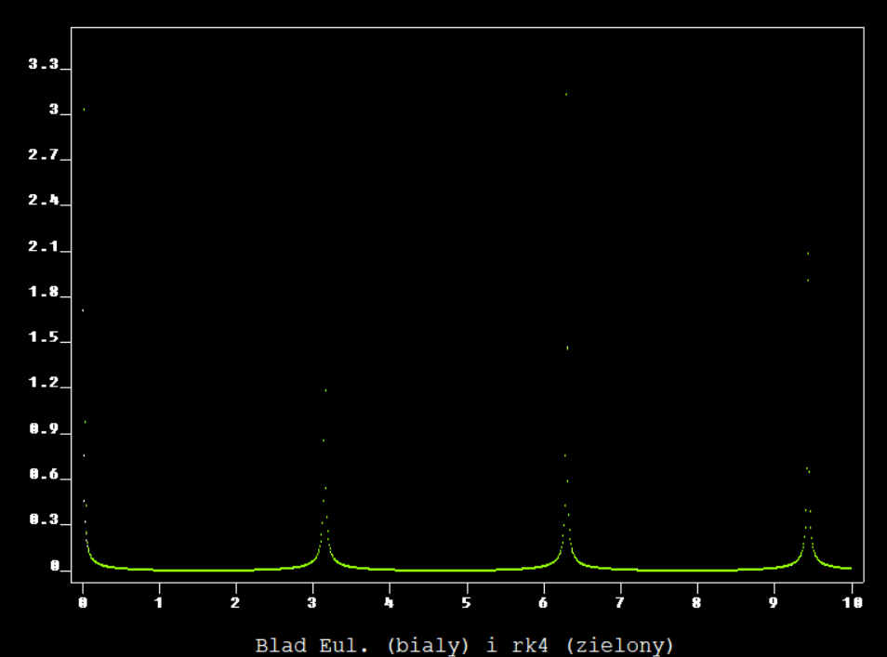

Wykresy w znacznej części się wtedy pokrywają, jednak przy podaniu większego t maksymalnego, widać pewną rozbieżność.

Zakładam, że błąd popełniłem przy implementowaniu funkcji.

Chciałbym dodać, że program zapisuje do pliku dane w formie takiej, jak zrozumiałem treść polecenia. Mam nadzieję, że jest zgodna z zamysłem twórcy.

Aleksy Boroń grupa 9